X20 systém od B&R získal certifikaci od ATEX a HazLoc
Řízení v zóně 2
Moduly řídicího systému X20 jsou nově certifikovány pro prostředí kategorie 2 podle ATEX a HazLoc. Tyto moduly lze nyní použít v prostorech, kde je možný dočasný výskyt výbušných plynných atmosfér v případě závady.
Tato certifikace je nutná například u plnicích linek na lihoviny, likéry a čisticí prostředky. Kromě toho mohou do směrnic ATEX (v EU) nebo směrnice ANSI/ISA 12.12.01-2007 (v USA) spadat také různá zařízení pro vytápění a klimatizaci. To samé platí pro široké spektrum aplikací v chemickém a farmaceutickém průmyslu.

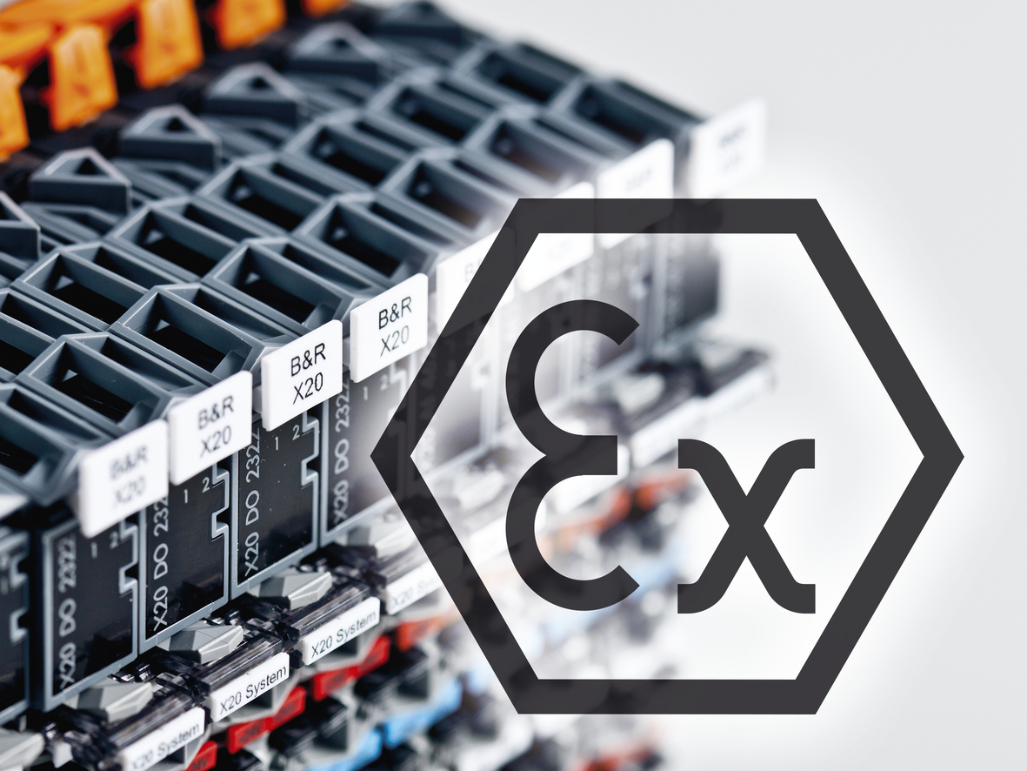
Moduly řídicího systému X20 jsou certifikovány v souladu se směrnicé ATEX pro použití v prostorách, kde hrozí dočasný výskyt výbušných plynných atmosfér v případě závady.

O B&R
B&R je inovativní společnost zabývající se automatizací se sídlem v Rakousku a sítí poboček po celém světě. Jako celosvětový lídr v oblasti průmyslové automatizace, B&R nabízí nejmodernější technologii s cílem poskytnout zákazníkům prakticky v každém odvětví kompletní řešení pro automatizaci strojů a procesů, řízení pohybu, HMI a integrovanou funkční bezpečnost. B&R neustále definuje trendy v oblasti průmyslové automatizace díky použití komunikačních standardů, jako je POWERLINK a openSAFETY, stejně jako mocného vývojového prostředí Automation Studio. Inovativní duch, který udržuje B&R v čele průmyslové automatizace je řízen závazkem ke zjednodušení procesů a překonáváním očekávání zákazníků.
Více informací najdete na www.br-automation.com

